**PROTESTANTSE - GEMEENTE - HUISSEN  
  
 zondag 19 maart 2017 –**

**3e zondag van de Veertigdagentijd**

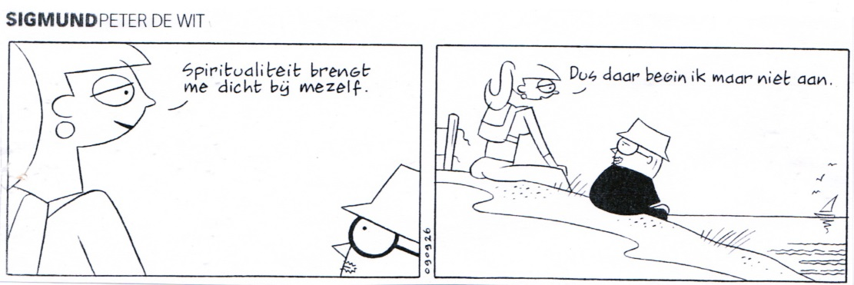

Voorganger: ds. Matthijs Glastra  
 Organist : Herman Schimmel

**DE V O O R B E R E I D I N G**

Welkom en mededelingen door de dienstdoende ambtsdrager  
  
StilteDrempellied (3x)



*(gemeente gaat staan)*Bemoediging en groet

v: Onze hulp is in de Naam van de Heer

a: SCHEPPER EN BEHOEDER VAN ALLE LEVEN

v: God, wees ons licht, de onbegrijpelijke duisternis te boven  
a: HOUDT ONZE OGEN EN HART GERICHT  
 OP DE WEG VAN JEZUS MESSIAS  
v: Wij groeten elkaar  
a: IN DE NAAM VAN DE VADER, DE ZOON

EN DE HEILIGE GEEST. AMEN.

Zingen : Psalm 25: 2 en 7

2.Here, maak mij uwe wegen

door uw Woord en Geest bekend;

leer mij, hoe die zijn gelegen

en waarheen G’uw treden wendt;

leid mij in uw rechte leer,

laat mij trouw uw wet betrachten,

want Gij zijt mijn heil, o Heer,

’k blijf U al den dag verwachten.

7.Gods verborgen omgang vinden

zielen waar zijn vrees in woont;

’t heilgeheim wordt aan zijn vrinden

naar zijn vreeverbond getoond.

D’ogen houdt mijn stil gemoed

opwaarts, om op God te letten:

Hij, die trouw is, zal mijn voet

voeren uit der bozen netten. *(gemeente gaat zitten)*

“Show me the place” – Leonard Cohen / “Old ideas” , 2012

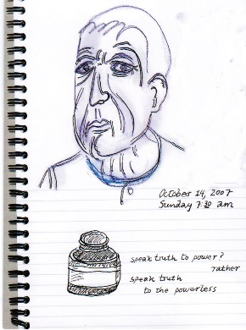

*Show me the place  
Where you want your slave to go  
Show me the place  
I’ve forgotten, I don’t know  
Show me the place  
For my head is bending low  
Show me the place  
Where you want your slave to go*

*Show me the place  
Help me roll away the stone  
Show me the place  
I can’t move this thing alone  
Show me the place  
Where the Word became a man  
Show me the place  
Where the suffering began*

*The troubles came  
I saved what I could save  
A thread of light  
A particle a wave  
But there were chains  
So I hastened to behave  
There were chains  
So I loved you like a slave*

*Toon me de plaats   
waar u wilt dat uw slaaf zal gaan   
Toon me de plaats ,   
ik ben het vergeten en kwijtgeraakt   
Laat mij de plaats zien,  
want mijn hoofd is te zwaar   
Toon me de plaats   
waar u wilt dat uw slaaf zal gaan*

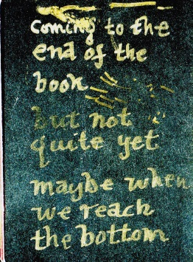

*Toon mij de plek,  
help me om de steen weg te rollen  
toon mij die plek,  
ik kan dat niet alleen  
Laat mij de plek zien  
waar het Woord een man is geworden  
Toon me de plaats waar het lijden begon*

*De problemen kwamen,  
Ik hield vast wat ik bewaren kon  
een lichtpuntje , een stukje, een golf   
Maar de kettingen bleven,   
dus heel snel gedroeg ik mij weer aangepast  
er waren die kettingen ,  
dus ik hield van je als een slaaf*

**HET WOORD**

Gebed

Lezen: Lucas 11: 14 - 28

Als acclamatie:

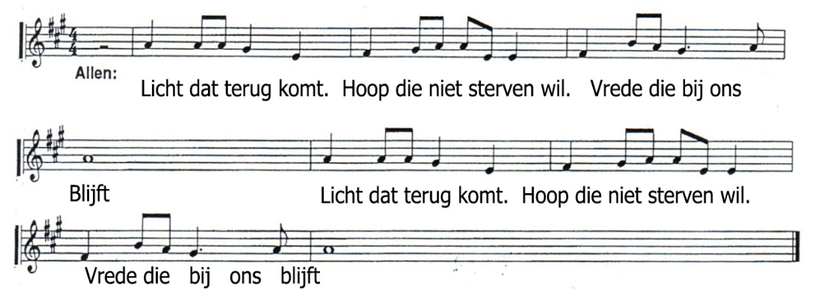

Overweging

Muziek   
Gebeden :   
Zingen: Lied 994

3.Wij bidden ook om vrede,

de aftocht van geweld:

Heer, dat wij niet vergeten,

hoe Gij de namen telt,

bewaar het land voor overmoed

en voor het blinde razen,

de stemmen van het bloed.

4.O God, Gij moet regeren

tegen het onverstand:

wij dienen vele heren

tot schade van het land.

Gij zijt genade, uw bevel

doet leven en vergeven,

o God van Israël!

1.Voor hen die ons regeren,  
de hoofden van het land,

bidden wij God de Here

om ootmoed en verstand,

dat zij bewaren hecht en recht

al de getuigenissen,

die ons zijn aangezegd.

2.De sterken, die bewaken

de wegen met hun woord:

dat zij ook zullen dragen

de zwakken in de poort,

want hoofd en lichaam zijn in pijn

en niemand wordt behouden,

als dié verlaten zijn!

voorbeden, stil gebed, Onze Vader

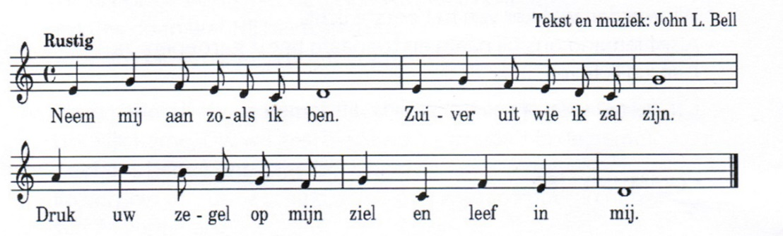

Zingen: “De zon komt op en geeft ons licht” (melodie 215)

De zon komt op en geeft ons licht  
zo brengt de hemel een bericht.  
Want na het donker van de nacht  
komt altijd weer een nieuwe dag.

O God, wilt U ons helpen om  
te stralen als de ochtendzon?  
Dan schijnt het deze wereld in:  
Het morgenlicht van het begin .

Collecte

Vredegroet  
  
Slotlied : Lied 534

1.Hij die de blinden weer liet zien,

hun ogen kleur liet ondervinden

is zelf het licht dat ruimte geeft:

ons levenslicht, de Zoon van God

2.Hij die de lammen lopen liet

hun dode krachten deed ontvlammen

is zelf de weg tot waar geluk:

ons levenspad, de Zoon van God.

3.Hij die de armen voedsel gaf

met overdaad hen kwam verwarmen

is zelf het brood dat honger stilt:

ons levensbrood, de Zoon van God.

4.Hij die de doven horen deed

hun eigen oren deed geloven

is zelf het woord dat waarheid spreekt:

het levend woord, de Zoon van God.

Zending en zegen   
AMEN

*Reacties op de viering zijn welkom in de doos in de hal óf via het adres:* [*reactieviering@pknhuissen.nl*](mailto:reactieviering@pknhuissen.nl)*.   
In de werkgroep VIEREN worden deze besproken en wordt er gekeken  
 hoe deze reacties ons vieren ten goede kunnen kome*